Стандартизированная контрольная работа
для оценки достижения планируемых результатов по предмету
« Изобразительное искусство»

Назначение стандартизированной контрольной работы – проведение промежуточной аттестации обучающихся 4 класса, с целью определения уровня достижения обучающимися предметных и метапредметных планируемых результатов основной общеобразовательной программы начального общего образования по изобразительному искусству.
Основной целью работы является проверка и оценка художественно -эстетического развития учащихся четвёртого класса.

Документы, определяющие содержание
контрольно – измерительного материала.
- Федеральный государственный образовательный стандарт начального общего образования. — М., «Просвещение», 2011. — (Стандарты второго поколения).
- Изобразительное искусство. Рабочие программы. Предметная линия учебников под редакцией Б. М. Неменского. 1—4 классы. Пособие для учащихся общеобразовательных учреждений / под ред. Б. М. Неменского. — М., «Просвещение», 2012.
- Оценка достижений планируемых результатов в начальной школе. Система заданий. В 3 ч. Ч. 2 / под ред. Г. С. Ковалёвой, О. Б. Логиновой. — М, «Просвещение», 2011. — (Стандарты второго поколения).
- Планируемые результаты начального общего образования / под ред. Г. С. Ковалевой, О. Б. Логиновой. — М., «Просвещение», 2010. — (Стандарты второго поколения).
- Примерные программы по учебным предметам. Начальная школа. В 2 ч. Ч. 2. — М., «Просвещение», 2011. — (Стандарты второго поколения).

Планируемые результаты.
Код | Универсальные учебные действия (УУД)
1 | Регулятивные учебные действия.
1.1 | Принимать и сохранять учебную задачу, определять способы решения.
1.2 | Планировать действия в соответствии с поставленной задачей.
1.3 | Осуществлять контроль деятельности, оценивать правильность выполнения действия, запоминать и удерживать инструкцию во времени.
1.4 | Предвосхищать промежуточные и конечные результаты своих действий, а также возможные ошибки; вносить коррективы в выполненную работу.
2 | Коммуникативные учебные действия.
2.1 | Адекватно использовать речевые средства для решения различных коммуникативных задач.
2.2 | Строить осознанное и произвольное речевое высказывание в письменной форме.
2.3 | Аргументировать свою точку зрения в форме простых суждений об объекте.
3 | Познавательные логические действия
3.1 | Знать определения понятий, подводить под понятие.
3.2 | Обобщать, интегрировать информацию.
3.3 | Уметь осуществлять сравнение и классификацию по заданным критериям.
3.4 | Проводить группировку и классификацию.
3.5 | Устанавливать причинно-следственные связи, аналогии, делать выводы.
4 | Познавательные знаково-символические действия
4.1 | Использовать геометрические фигуры при решении учебной задачи.
4.2. | Устанавливать аналогии и соответствия между изображением и формой предмета, группировать.
5 | Познавательные действия по решению практических задач
5.1 | Владеть рядом общих приемов для решения практической задачи.

Характеристика структуры и содержания стандартизированной контрольной работы.
Структура работы соответствует разделам содержания, выделенным в примерной программе.
Текст контрольной работы включает задания двух уровней сложности, в том числе содержащие региональный компонент:
- задания базового уровня сложностиобеспечивают проверку одного предметного планируемого результата;
- задания повышенного уровня сложности обеспечивают проверку предметных и метапредметных(коммуникативные, регулятивные, познавательные универсальные учебные действия) планируемых результатов освоения основной образовательной программы начального общего образования в 4 классе.
Контрольная работа составлена в двух вариантах.Количество заданий - 9. Количество заданий базового уровня сложности – 6. Количество заданий повышенного уровня сложности – 3.

План стандартизированной контрольной работы.
№ задания | Раздел программы (содержательная линия) | Проверяемый планируемый результат | Уровень сложности | Тип задания | Время выполнения (мин.) | Макс. балл
1 | Азбука искусства. Как говорит искусство? | Знать искусствоведческие термины, понятия. | Базовый | кратким ответом. | 2 | 1
2 | Азбука искусства. Как говорит искусство?  Восприятие произведений искусства. | Цветовое решение в картине соотносить с замыслом художника, различать тёплые и холодные цвета. | Базовый | кратким ответом. | 1 | 1
3 | Азбука искусства. Как говорит искусство?  Восприятие произведений искусства. | Устанавливать аналогии и соответствия между изображением и формой предмета, группировать. | Повышенный | с выбором ответа. | 1 | 1
*4 | Азбука искусства. Как говорит искусство?  Восприятие произведений искусства. | Определять, что составляет ритмическую основу композиции в изобразительном искусстве. | Повышенный | кратким ответом. | 3 | 2
5 | Значимые темы искусства. О чем говорит искусство?  Восприятие произведений искусства. | Видеть, чувствовать красоту и разнообразие природы России в живописи известных художников. | Базовый | с полным ответом. | 2 | 1
*6 | Восприятие произведений искусства.  Значимые темы искусства. О чем говорит искусство? | Узнавать и называть картины исторического и былинного жанра. | Повышенный | с выбором ответа. | 3 | 2
7 | Восприятие произведений искусства. | Обобщать информацию, строить умозаключения и решать поставленную задачу. | Повышенный | с кратким ответом. | 1 | 1
*8 | Значимые темы искусства. О чем говорит искусство?  Восприятие произведений искусства. | Строить логические рассуждения, давать объяснения на основе зрительного образа. | Базовый | развёрнутым ответом. | 3 | 2
9 | Азбука искусства. Как говорит искусство? | Моделировать новые формы путем трансформации известного, создавать новые образы. | Повышенный | с множественным выбором ответа и графическим изображением. | 4 | 1
Итого: |  |  |  |  | 20 | 12

Примерный вариант оценивания на основе «принципа сложения»
Количество баллов | Цифровая отметка | Уровневая шкала
12 баллов | 5 | Повышенный
11-10 баллов | 4
9 - 8 баллов | 3 | Базовый
6-0 баллов | 2 | Недостаточный

Урок с использованием данного комплекта проводится в конце учебного года. Время на проведение работы после инструктажа составляет 20 минут. Учитель оказывает помощь учащимся только в тех случаях, когда им необходимо помочь в оформлении ответов на текстовые задания. Инструктаж следует провести после раздачи материалов.

Инструкция для обучающихся.
- Подпишите работы. Внимательно посмотрите работу, она состоит из 9 заданий. Подобные задания вы выполняли на уроках, вспомните, как вы это делали. Если вам непонятно, как записать ответ, поднимите руку. Не забывайте, что вопросы о содержании задания, задавать нельзя.
- В работе тебе встретятся разные задания. В некоторых заданиях тебе нужно будет выбрать ответ, который ты считаешь верным из нескольких предложенных и отметить. Обрати внимание: иногда в заданиях с выбором ответа правильный ответ только один, а иногда правильных ответов несколько. Внимательно читай задания! В некоторых заданиях тебе нужно будет записать несколько слов, иногда тебе нужно будет написать развёрнутый ответ. Одни задания покажутся тебе лёгкими, другие - трудными. Рядом с номерами некоторых заданий стоит звёздочка (*) - так отмечены более трудные задания. Если ты не знаешь, как выполнить задание, пропусти его и переходи к следующему. Если останется время, ты можешь ещё раз попробовать выполнить пропущенные задания.
- Если ты ошибся и хочешь исправить свой ответ, то зачеркни его и обведи или запиши тот ответ, который считаешь верным.
- Желаю всем удачи и прошу приступить к выполнению работы».

Раздаточный материал
I-вариант
Задание № 1.
Соотнесите термины и их понятия. Запишите в таблице ответа под цифрой термина букву его определения
1. | Пропорции | А | Определенные соотношения частей единого целого между собой и с целым.
2. | Рельеф | Б | Порядок чередования элементов; необходимое средство построения образа для всех произведений искусства.
3. | Ритм | В | Частично выступающие из плоскости скульптурные изображения.
Таблица ответов
1 | 2 | 3

Задание № 2.
Рассмотрите картину русского художника Иван Шишкин. «Рожь»
и определите, какие цвета преобладает в ней - тёплые или холодные. Ответ запишите.
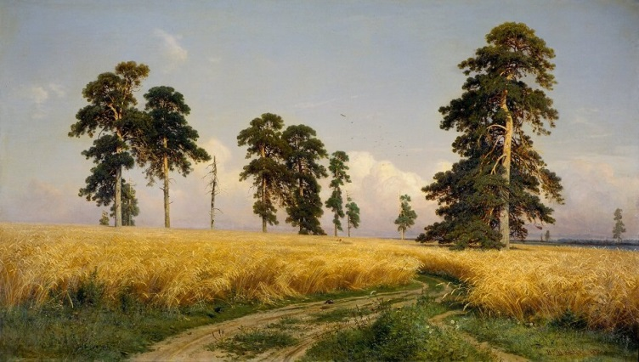

Ответ:_______________

Задание № 3.
Соедини карточки с элементами народного искусства и их названия:

А)Павловопосадские платки б) Богородские игрушки в)Жостовские подносы г) Резьба по дереву
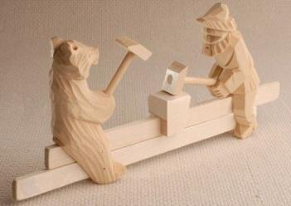
1 2 3 4
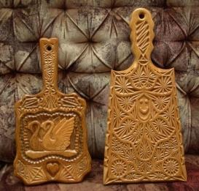
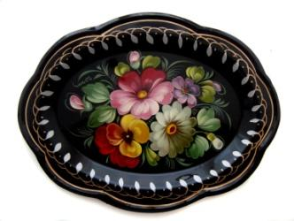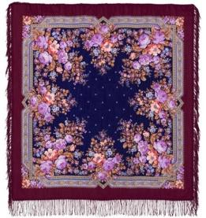

*Задание № 4.
Рассмотрите картины известных художников и определите, чем выражен ритм в данных произведениях?

Э.Дега «Голубые танцовщицы». | И.Левитан «Большая вода». | К. Моне «Кувшинки»
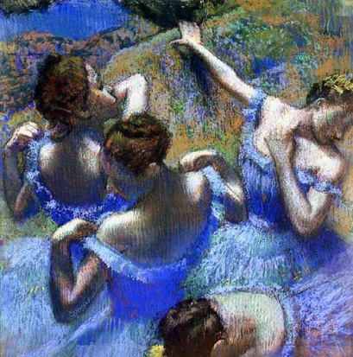 | 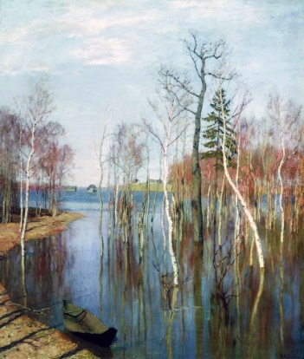 | 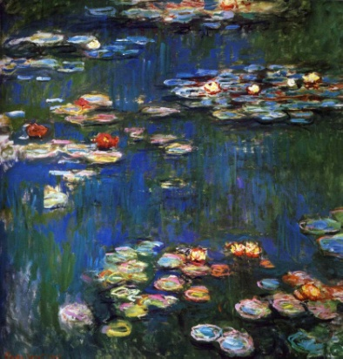
Ответ:_______________ | Ответ:_______________ | Ответ:_______________

Задание № 5.
Какой символ России присутствует в пейзаже? Дайте полный ответ.
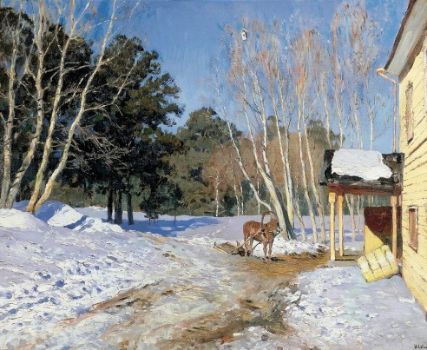

Исаак Левитан. «Март»

Ответ:_______________________________________________________
*Задание № 6

Напишите название картины и её автора
Ответ____________________________________________

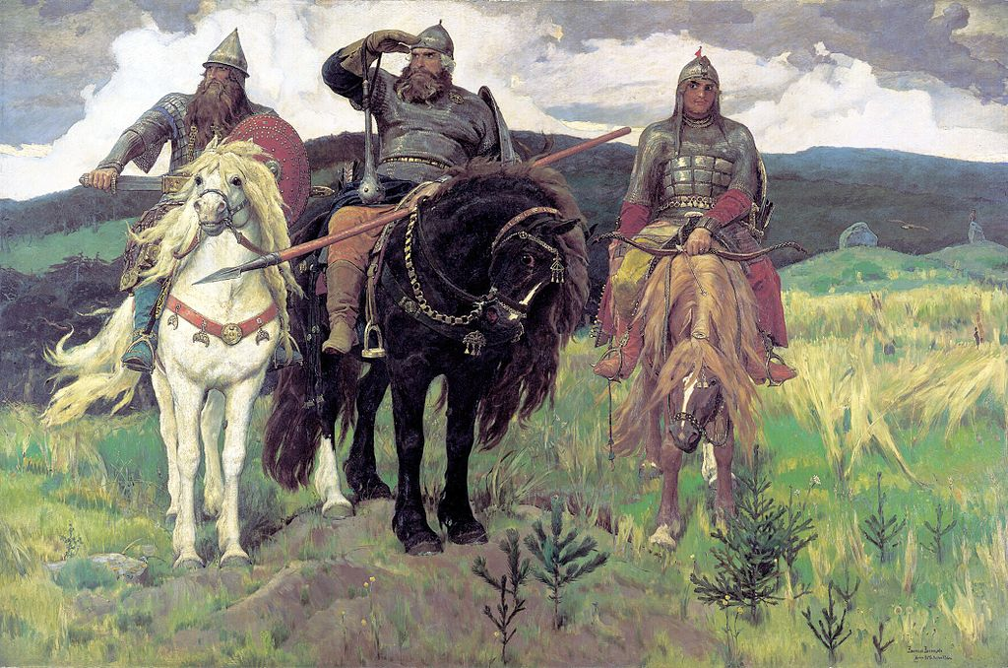

Отметьте «V» верное утверждение.
Алеша Попович сидит на белом коне, Илья Муромец находится в центре
слева от Ильи Муромца находится Добрыня Никитич, справа - Алеша Попович
В руках у Алеши Поповича гусли и копье

Задание №7

Прочитайте описание картины Ф. Решетникова и определите её название.
На этой картине художник изобразил семью простых рабочих людей послевоенного времени, которые встречают двоечника. Многие школьники попадают в подобную ситуацию, когда получена плохая отметка, и о ней нужно сообщать родителям.
Ответ:_______________________________________________________________________________________________________________________________
*Задание № 8.
Рассмотрите фото памятника и напишите, что вы можете рассказатьоб этом памятнике?

Памятник «Вечный огонь»скульптор А. П. Кудрявцев,Челябинск.
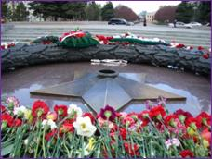

Ответ:_________________________________________
___________________________________________________
___________________________________________________

Задание № 9.
Выберите и отметьте «V»термины, необходимые для составления орнамента.
а) симметрия в) палитра
б) ритм г) раппорт
Создайте черно-белый орнамент, применяя термины.

